Посвящается Дню Космонавтики
Цели и задачи:
- развитие общеразвивающих компетенций обучающихся, смекалку, сообразительность;
- воспитывать любовь к родине, чувство коллективизма.
Оформление зала: стенд с рисунками о космосе оформленный детьми, плакаты о космосе, музыкальные записи – песни Л. Лещенко « Поехали», песня В. Мигули « Земля в иллюминаторе».
Оборудование: интерактивная доска, компьютер, прыгалка, обруч, силуэты космических ракет для награждения.

Чтец: Когда над землею летит космонавт,
Глядят ему вслед миллионы ребят.
Вечерней порою глядят в небеса,
Сияют, сияют ребячьи глаза.
И в них отражаются, ярко горят
Те звезды, к которым они полетят!
Мчатся ракеты к дальним мирам.
К подвигам сердце рвется.
Кто верит крылатым, как песня, мечтам,
Тот цели своей добьется!
Вед.1: Здравствуйте, ребята, сегодня в нашей стране отмечается большой праздник. Он называется День Космонавтики.
Вед.2: Потому, что 12 апреля 1961 года, впервые в мире в космос поднялся человек – Юрий Гагарин.
Вед.1: Весь мир, затаив дыхание, следил за его полетом. Теперь каждому человеку известно это имя – Юрий Гагарин.
Чтец: Разноголосый, шумный, необъятный,
Своими жил заботами эфир.
И грома реактивного раскаты –
Гагарин! – не гремели на весь мир.
А он к ракете шёл. Вдруг оглянулся,
Чтоб улыбнуться всем, кто провожал.
К плечу, -на счастье, кто –то прикоснулся,
А кто –то руку от души пожал.
Все шло обычно, как на тренировке,
И не обычным станет все потом,
Когда ракету оторвет от кромки
Огня кинжальный, реактивный гром!
На Германа взглянул он, как на брата,
На верного дублера своего.
И провожавшим выкрикнул: - Ребята!
Один за всех и все за одного…
Вед.2: Все знают, что на старте ракеты Гагарин произнес своё знаменитое слово: «Поехали!»
На фоне музыки «Знаете каким он парнем был» показ слайдов с фотографиями и биографией Ю. Гагарина. 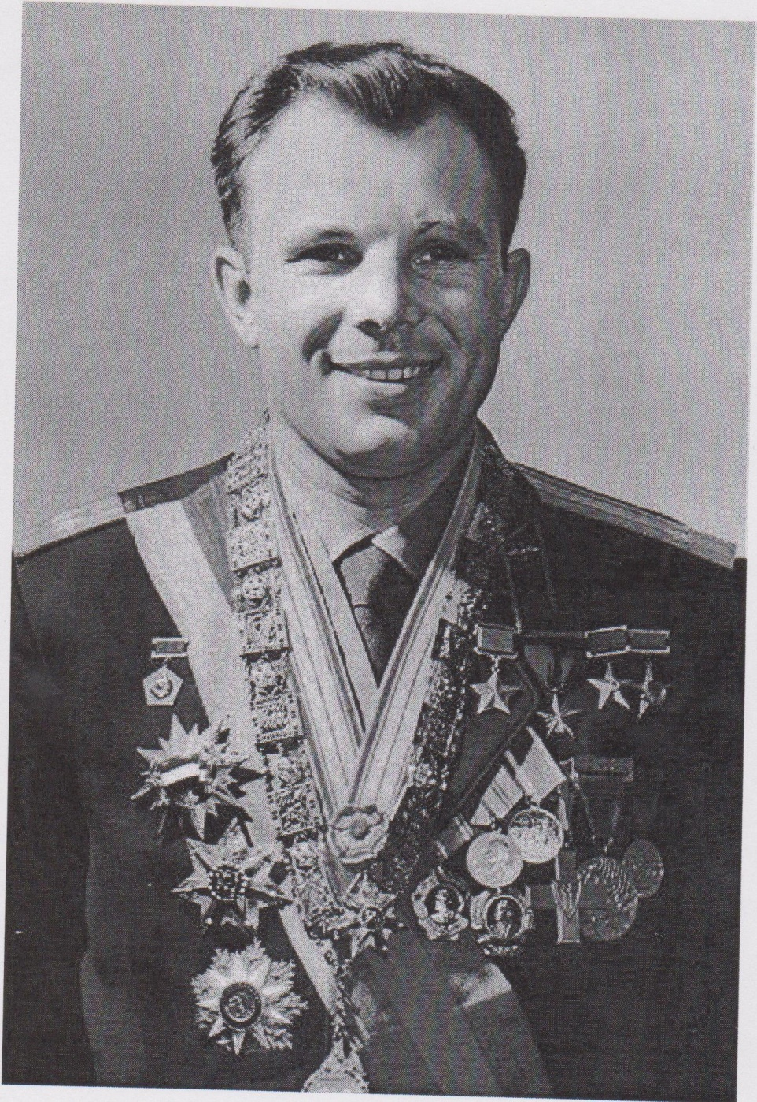
Вед.1: Когда в окошко космического корабля он увидел нашу планету Земля, то по радио передал: «Наша Земля такая маленькая, но очень красивая». Юрий Алексеевич Гагарин сделал полный оборот вокруг нашей планеты и благополучно приземлился. С тех пор и было принято такое решение – праздновать 12 апреля – День Космонавтики.
Вед.1: А когда у людей возникло желание полететь в космос?
Наверное, такое желание существовало всегда. А вот первым трактат об устройстве Вселенной появился в России благодаря поездке за границу Петра Первого. Во время его пребывания в Париже в магазинах продавались модели системы Николая Коперника. Ведь этот ученый Коперник доказал, что Земля вращается вокруг Солнца, и для любопытных он представил модель системы.
Показ системы Коперника на слайдах.
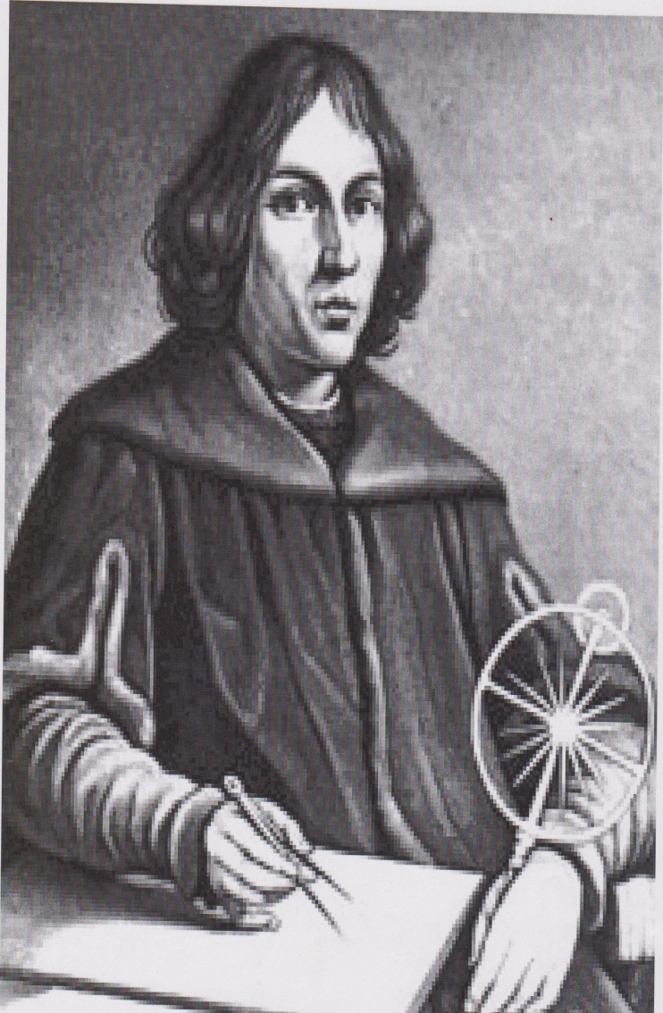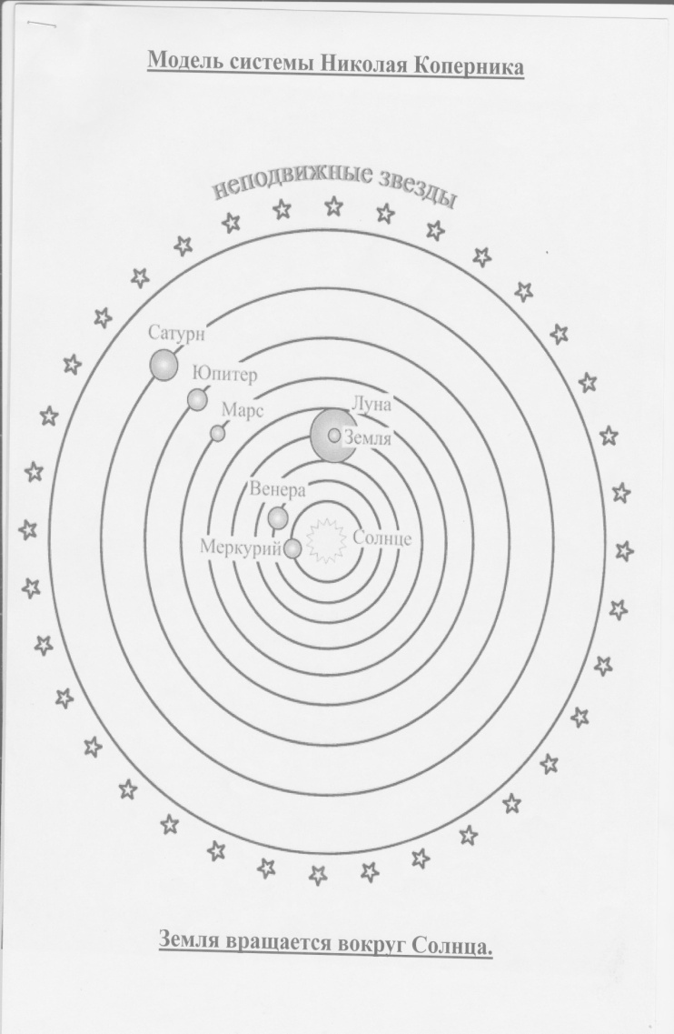
Вед.1: Ну вот мы с вами сделали небольшую экскурсию в экскурсию в истории. А теперь -немного географии.
Вед.2: Космонавтом хочешь стать –
Должен много – много знать!
Любой космической маршрут
Открыт для тех кто любит труд.
Только дружный звездолёт
Может взять с собой полёт
Скучных, хмурых и сердитых
Не возьмём мы на орбиты.
Ждут вас быстрые ракеты
Для полётов на планеты.
На какую захотим,
На такую полетим.
Если в космос мы хотим.
Значит скоро полетим !
Самым дружным будет наш,
Наш веселый экипаж.
Вед.1: Сейчас мы будем задавать вопросы, а кто правильно будет отвечать, получит ракету. 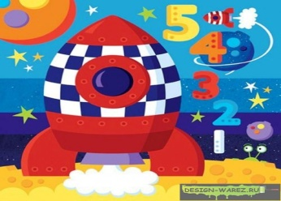
Вед.2: Начнем с шуточных вопросов:
- Летательный аппарат, на котором летали герои в сказках. (Ковер –самолет).
- Летательный аппарат , на котором инопланетяне. (Тарелка)
- Летательный аппарат , на котором летала Баба Яга. (Ступа)
Вед.1: А теперь непосредственно о географии.
- Самая большая планета Солнечной системы? (Юпитер)
- Первый космонавт? (Ю. Гагарин)
- Источник жизни на Земле? (Солнце)
- Первая женщина – космонавт? (Терешкова)
- У какой планеты есть кольца? (Сатурн)
- Одежда космонавта? (Скафандр)
- Ближайшая к нам звезда? (Солнце)
- Спутник Земли? (Луна)
- Планета гигант? (Юпитер)
- Сколько планет Солнечной системы? (9)
- Как звали собаку, которая первой полетела в космос вместе с искусственным спутником земли? ( Белка и Стрелка)
Вед.2: Здорово! Вы правильно ответили на вопросы, а теперь нам предстоят испытания. И так, кто хочет поучаствовать в первом испытании?
Вед.1: Первое испытание. Мы будем катать друг другу обруч. А вы, ребята должны по очереди пробежать через него. Посмотрим у кого это получится.
Вед.2: А тот, кто успешно справится с заданием, получит снова ракету ( вырезанную из бумаги). 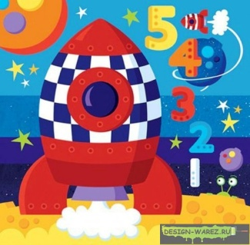
Вед.1: Второе испытание. Представьте, что вы помещены в испытательную камеру для тренировки космонавтов. Находясь на одном месте и подняв голову к верху, попробуйте очень осторожно покружиться. У кого это получится дольше всех, тот победил и получает ракету.
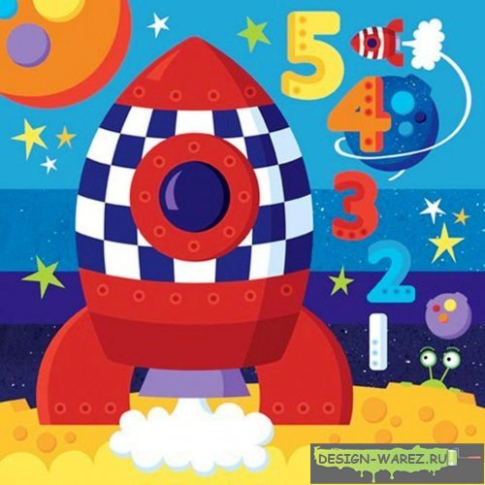 Только заранее предупреждаем – это испытание, очень трудное, оно под силу только тем, у кого хороший вестибулярный аппарат.
Вед.1: И так, впереди последнее третье испытание. К нам пришел гость. Он не обычный. Ведь известно, что при полете в космос вы можете встретиться с самыми необычными живыми существами. И наш инопланетянин собрат по разуму. Попрошу его выйти к нам.
Вед.1: Вот и он. Ребята, он не знает нашего языка. Но каждый из нас должен поговорить с ним. Это трудное задание. Поэтому каждый, кто справится с заданием, получит 2 ракеты.
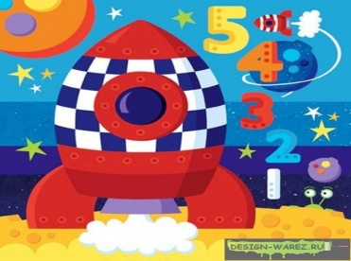
Вед.2: Ребята, вы должны объяснить ему жестами и мимикой, что(поочередно дает задание каждому из ребят): 1. Мы рады его видеть.
2. У нас в школе очень хорошо.
3. Мы его не обидим.
4. Спеть ему вашу любимую песенку.(все подпевают).
Звучит песня в исполнении ребят « Трава у дома».
Вед.1: Наш конкурс будущих космонавтов завершен. Прошу всех участников подсчитать, сколько ракет они набрали.
Обладатель самого большого количества ракет получает почетную грамоту
« ЛУЧШИЙ КОСМОВЕД»
Вед.2: Всем, спасибо за внимание. До новых встреч!!!

